Nhận xét của giảng viên hướng dẫn:
..................................................................................................................................................
..................................................................................................................................................
..................................................................................................................................................
..................................................................................................................................................
..................................................................................................................................................
..................................................................................................................................................
..................................................................................................................................................
..................................................................................................................................................
..................................................................................................................................................
..................................................................................................................................................
..................................................................................................................................................
..................................................................................................................................................
..................................................................................................................................................
..................................................................................................................................................
..................................................................................................................................................
..................................................................................................................................................
..................................................................................................................................................
..................................................................................................................................................
..................................................................................................................................................
..................................................................................................................................................
..................................................................................................................................................
..................................................................................................................................................
..................................................................................................................................................
..................................................................................................................................................
..................................................................................................................................................
..................................................................................................................................................

Ký và ghi họ tên

LỜI CAM ĐOAN
Em xin cam đoan bài tập lớn môn Công Nghệ Phần Mềm với đề tài “Ứng dụng quản lý bán điện thoại” là kết quả thực hiện của bản thân em dưới sự hướng dẫn của thầy PGS.TS. Nguyễn Minh Tiến.
Những phần sử dụng tài liệu tham khảo trong bài tập lớn đã được nêu rõ trong phần tài liệu tham khảo. Các kết quả trình bày trong bài tập lớn và chương trình xây dựng được hoàn toàn là kết quả do bản thân em thực hiện.
Nếu vi phạm lời cam đoan này, em xin chịu hoàn toàn trách nhiệm trước khoa và nhà trường.
Hưng yên, ngày 07 tháng 4 năm 2025
Sinh viên

Kiên
Phạm Văn Kiên
LỜI CÁM ƠN
Để có thể hoàn thành bài tập lớn này, lời đầu tiên em xin phép gửi lời cảm ơn tới bộ môn Công nghệ phần mềm, Khoa Công nghệ thông tin – Trường Đại học Sư phạm Kỹ thuật Hưng Yên đã tạo điều kiện thuận lợi cho em thực hiện bài tập lớn môn học này.
Đặc biệt em xin chân thành cảm ơn thầy PGS.TS Nguyễn Minh Tiến đã rất tận tình hướng dẫn, chỉ bảo em trong suốt thời gian thực hiện bài tập lớn vừa qua.
Em cũng xin chân thành cảm ơn tất cả các thầy/cô trong trường đã tận tình giảng dạy, trang bị cho em những kiến thức cần thiết, quý báu để giúp em thực hiện được bài tập lớn này.
Mặc dù em đã có cố gắng, nhưng với trình độ còn hạn chế, trong quá trình thực hiện đề tài không tránh khỏi những thiếu sót. Em hi vọng sẽ nhận được những ý kiến nhận xét, góp ý của các thầy/cô về những kết quả triển khai trong bài tập lớn.
Em xin trân trọng cảm ơn!

MỤC LỤC
DANH SÁCH TỪ VIẾT TẮT 8
DANH SÁCH BẢNG 9
DANH SÁCH HÌNH ẢNH 10
CHƯƠNG 1:TỔNG QUAN 11
1.1 Lý do chọn đề tài 11
1.2 Mục tiêu của đề tài 11
1.3 Giới hạn và phạm vi của đề tài 12
1.3.1 Phạm vi nghiên cứu 12
1.3.2 Giới hạn của đề tài 12
1.4 Nội dung thực hiện 13
1.5 Phương pháp tiếp cận 15
CHƯƠNG 2:CƠ SỞ LÝ THUYẾT 16
2.1 Tổng quan về học máy 16
2.1.1 Tầm quan trọng của học máy 16
2.1.2 Các loại máy học 16
2.2 Mô tả bài toán 17
2.2.1 Đầu vào của bài toán (Input) 17
2.2.2 Đầu ra của bài toán ( Output ) 17
CHƯƠNG 3:DỮ LIỆU VÀ TIỀN XỬ LÝ 19
3.1 Giới thiệu bộ dữ liệu 19
3.1.1 Mục đích sử dụng dữ liệu 19
3.1.2 Cấu trúc bộ dữ liệu 19
3.1.3 Các nhóm thuộc tính trong bộ dữ liệu 20
3.1.4 Kiểu dữ liệu và đặc điểm dữ liệu 21
3.2 Phân tích dữ liệu ban đầu 21
3.2.1 Phân bố biến mục tiêu (mức độ béo phì) 22
3.2.2 Phân bố các biến số (Numerical variables) 22
3.2.3 Phân bố các biến phân loại (Categorical variables) 23
3.2.4 Phân tích giá trị ngoại lệ (Outliers) 24
3.3 Tiền xử lý dữ liệu 25
3.3.1 Làm sạch dữ liệu (Data Cleaning) 25
3.3.2 Chuẩn hóa dữ liệu (Feature Scaling) 26
3.4 Đánh giá chất lượng dữ liệu sau tiền xử lý 27
3.4.1 Giá trị thiếu 27
3.4.2 Tính nhất quán và hợp lệ 27
3.4.3 Phân bố dữ liệu sau xử lý 27
CHƯƠNG 4:XÂY DỰNG VÀ HUẤN LUYỆN MÔ HÌNH 28
4.1 Chia tập dữ liệu huấn luyện và kiểm tra 28
4.1.1 Chia tập dữ liệu 28
4.1.2 Xây dựng pipeline huấn luyện 29
4.2 Huấn luyện mô hình 29
4.2.1 Quy trình huấn luyện tổng quát 29
4.2.2 Các mô hình và tham số sử dụng 30
4.3 Điều chỉnh siêu tham số 31
4.3.1 Điều chỉnh siêu tham số cho các mô hình 31
4.4 Độ phức tạp và chi phí tính toán 32
4.4.1 Độ phức tạp thời gian (Time Complexity) 32
4.4.2 Độ phức tạp bộ nhớ (Memory Complexity) 33
4.5 Nhận xét về khả năng học của mô hình 34
4.5.1 Logistic Regression 34
4.5.2 Decision Tree 34
4.5.3 Random Forest 35
CHƯƠNG 5:ĐÁNH GIÁ VÀ THẢO LUẬN KẾT QUẢ 36
5.1 Tiêu chí đánh giá 36
5.1.1 Accuracy (Độ chính xác tổng thể) 36
5.1.2 Precision (Độ chính xác theo lớp) 36
5.1.3 Recall (Khả năng phát hiện đúng) 36
5.1.4 F1-score 36
5.1.5 Confusion Matrix (Ma trận nhầm lẫn) 37
5.2 Kết quả thực nghiệm 37
5.2.1 Bảng số liệu đánh giá mô hình 37
5.2.2 Bảng kết quả chi tiết theo từng mô hình 38
5.2.3 Biểu đồ so sánh hiệu suất mô hình 40
5.2.4 Ma trận nhầm lẫn (Confusion Matrix) 41
5.2.5 Biểu đồ mức độ quan trọng của đặc trưng (Feature Importance) 42
5.3 So sánh các mô hình 43
CHƯƠNG 6:KẾT LUẬN 46
TÀI LIỆU THAM KHẢO 48

DANH SÁCH TỪ VIẾT TẮT
Từ viết tắt | Nghĩa tiếng Anh | Nghĩa tiếng Việt
ML | Machine Learning | Học máy

DANH SÁCH HÌNH ẢNH
Hình 1.1: Cấu trúc bộ dữ liệu 19
Hình 1.2: Phân bố nhãn 21
Hình 1.3: Phân bố tuổi 22
Hình 1.4: Mức độ phân bố ăn giữ các buổi 23
Hình 1.5: Phát hiện ngoại lai 23
Hình 1.6: Bảng số liệu đánh giá mô hình 37
Hình 1.7: Bảng kết quả chi tiết của mô hình Logistic Regression 37
Hình 1.8: Bảng kết quả chi tiết của mô hình Decision Tree 38
Hình 1.9: Bảng kết quả chi tiết của mô hình Random Forest 38
Hình 1.10: Bảng kết quả chi tiết của mô hình Decision Tree (tuned) 39
Hình 1.11: Biểu đồ cột so sánh Accuracy và F1-score 39
Hình 1.12: Biểu đồ đường giữa train – validation – test 40
Hình 1.13: Hình minh họa Confusion Matrix 41
Hình 1.14: Biểu đồ mức độ quan trọng của đặc trưng 42

TỔNG QUAN
  - Lý do chọn đề tài
Béo phì đang trở thành một trong những vấn đề sức khỏe cộng đồng nghiêm trọng trên toàn thế giới. Tỷ lệ người thừa cân và béo phì ngày càng gia tăng, không chỉ ở các quốc gia phát triển mà còn ở các nước đang phát triển, trong đó có Việt Nam. Béo phì không đơn thuần là vấn đề ngoại hình mà còn là nguyên nhân chính dẫn đến nhiều bệnh lý nguy hiểm như tim mạch, tiểu đường type 2, cao huyết áp, đột quỵ và một số bệnh ung thư.
Sự gia tăng nhanh chóng của béo phì tạo ra gánh nặng lớn cho hệ thống y tế, ảnh hưởng trực tiếp đến chất lượng cuộc sống, tuổi thọ và năng suất lao động của con người. Do đó, việc nghiên cứu các phương pháp nhằm phát hiện sớm và dự đoán nguy cơ béo phì là vô cùng cần thiết.
  - Mục tiêu của đề tài
Đề tài hướng tới các mục tiêu sau:
- Mục tiêu tổng quát:
Xây dựng và đánh giá mô hình Machine Learning nhằm dự đoán mức độ béo phì của con người dựa trên các đặc trưng về nhân khẩu học, thể chất và lối sống, qua đó hỗ trợ nhận diện sớm nguy cơ béo phì và phục vụ công tác phòng ngừa, tư vấn sức khỏe.
- Mục tiêu cụ thể:
• Khám phá và phân tích dữ liệu (EDA): Phân tích sự phân bố dữ liệu, mối quan hệ giữa các yếu tố như tuổi, giới tính, BMI, chế độ ăn uống, mức độ vận động với các mức độ béo phì.
• Tiền xử lý và chuẩn hóa dữ liệu: Xử lý dữ liệu thiếu, mã hóa biến phân loại, chuẩn hóa các đặc trưng số để đảm bảo dữ liệu phù hợp cho quá trình huấn luyện mô hình.
• Xây dựng và so sánh các mô hình Machine Learning: Áp dụng và so sánh nhiều thuật toán (ví dụ: Logistic Regression, Decision Tree, Random Forest, KNN, …) để tìm ra mô hình có hiệu suất dự đoán tốt nhất.
• Đánh giá hiệu quả mô hình: Sử dụng các chỉ số như Accuracy, Precision, Recall, F1-score, ROC-AUC để đánh giá và so sánh chất lượng dự đoán của các mô hình.
• Phân tích mức độ ảnh hưởng của các đặc trưng: Xác định những yếu tố quan trọng nhất ảnh hưởng đến nguy cơ béo phì, từ đó rút ra các nhận định có ý nghĩa thực tiễn.
• Hỗ trợ cá nhân nhận diện sớm nguy cơ béo phì để điều chỉnh lối sống phù hợp
• Cung cấp cơ sở cho tư vấn dinh dưỡng và chăm sóc sức khỏe cá nhân hóa
• Định hướng phát triển các hệ thống hỗ trợ quyết định trong y tế và sức khỏe cộng đồng
  - Giới hạn và phạm vi của đề tài
    - Phạm vi nghiên cứu
-Đối tượng nghiên cứu:
Đề tài tập trung vào dữ liệu liên quan đến tình trạng béo phì của con người, bao gồm các đặc trưng về:
- Nhân khẩu học (tuổi, giới tính)
- Thể chất (chiều cao, cân nặng, BMI)
- Lối sống (chế độ ăn uống, mức độ vận động, thói quen sinh hoạt)
-Phạm vi dữ liệu:
Nghiên cứu sử dụng bộ dữ liệu thứ cấp (dataset có sẵn), không thu thập dữ liệu thực tế ngoài đời. Dữ liệu được dùng cho mục đích học tập và nghiên cứu, không mang tính chẩn đoán y khoa.
-Phạm vi bài toán:
Bài toán được xây dựng dưới dạng bài toán phân loại, với mục tiêu dự đoán mức độ béo phì (ví dụ: gầy, bình thường, thừa cân, béo phì).
-Phạm vi phương pháp:
Áp dụng các thuật toán Machine Learning truyền thống như Logistic Regression, Decision Tree, Random Forest để xây dựng và đánh giá mô hình.
    - Giới hạn của đề tài
-Giới hạn về dữ liệu:
- Kích thước dữ liệu còn hạn chế, có thể chưa phản ánh đầy đủ đặc điểm của toàn bộ dân số
- Dữ liệu có thể chứa sai lệch do tự khai báo hoặc thiếu thông tin chi tiết
- Không bao gồm các yếu tố sinh học chuyên sâu (gen di truyền, hormone, tiền sử bệnh lý)
-Giới hạn về mô hình:
- Chỉ tập trung vào các mô hình Machine Learning cơ bản, chưa triển khai các mô hình học sâu (Deep Learning)
- Hiệu quả mô hình phụ thuộc mạnh vào chất lượng dữ liệu đầu vào và quá trình tiền xử lý
-Giới hạn về ứng dụng:
- Kết quả dự đoán chỉ mang tính tham khảo và hỗ trợ ra quyết định
- Không thay thế cho chẩn đoán và tư vấn của chuyên gia y tế
-Giới hạn về thời gian và nguồn lực:
- Thời gian thực hiện đề tài có hạn nên chưa thể mở rộng thử nghiệm trên nhiều tập dữ liệu khác nhau
- Chưa triển khai hệ thống ứng dụng thực tế trên quy mô lớn

  - Nội dung thực hiện
Đề tài sẽ được triển khai qua các nội dung chính sau:
- Khảo sát và tìm hiểu bài toán:
- Nghiên cứu tổng quan về béo phì, các mức độ béo phì và các yếu tố ảnh hưởng
- Xác định bài toán dưới dạng phân loại đa lớp (mức độ béo phì)
- Xác định tập đặc trưng đầu vào và biến mục tiêu
- Thu thập và mô tả dữ liệu:
- Sử dụng bộ dữ liệu có sẵn liên quan đến tình trạng béo phì
- Mô tả cấu trúc dữ liệu: số lượng mẫu, số lượng đặc trưng, kiểu dữ liệu
- Phân tích ý nghĩa của từng thuộc tính trong bộ dữ liệu
- Khám phá dữ liệu (EDA):
- Phân tích phân bố các biến số và biến phân loại
- Trực quan mối quan hệ giữa các yếu tố như BMI, tuổi, vận động, chế độ ăn, tiêu thụ nước,… với mức độ béo phì
- Phát hiện dữ liệu thiếu, dữ liệu ngoại lai và mất cân bằng lớp
- Tiền xử lý dữ liệu:
- Làm sạch dữ liệu: xử lý giá trị thiếu, loại bỏ hoặc điều chỉnh ngoại lai
- Mã hóa biến phân loại (Label Encoding / One-Hot Encoding)
- Chuẩn hóa hoặc scale các biến số khi cần thiết
- Chia dữ liệu thành tập huấn luyện và tập kiểm tra
- Xây dựng mô hình Machine Learning:
Lựa chọn và huấn luyện các mô hình:
- Logistic Regression
- Decision Tree
- Random Forest
Thiết lập tham số mô hình phù hợp với từng thuật toán
- Đánh giá và so sánh mô hình:
Đánh giá mô hình bằng các chỉ số:
- Accuracy
- Precision, Recall, F1-score
- Confusion Matrix
So sánh hiệu quả giữa các mô hình để lựa chọn mô hình tốt nhất
- Phân tích kết quả và rút ra nhận xét:
- Phân tích ưu – nhược điểm của từng mô hình
- Xác định các yếu tố có ảnh hưởng lớn đến mức độ béo phì
- Đánh giá mức độ phù hợp của mô hình với bài toán thực tế
- Đề xuất hướng phát triển và ứng dụng:
- Đề xuất cải tiến dữ liệu và mô hình trong tương lai
- Định hướng xây dựng hệ thống dự đoán và tư vấn sức khỏe
- Gợi ý mở rộng đề tài sang các bài toán sức khỏe liên quan
  - Phương pháp tiếp cận
Đề tài được tiếp cận theo hướng Machine Learning có giám sát (Supervised Learning), trong đó bài toán được mô hình hóa dưới dạng bài toán phân loại đa lớp, nhằm dự đoán mức độ béo phì của con người dựa trên các đặc trưng về thể chất và lối sống.
Quy trình nghiên cứu tuân theo các bước chuẩn của một bài toán khai phá dữ liệu, từ phân tích dữ liệu đầu vào đến xây dựng, đánh giá và lựa chọn mô hình dự đoán.
-Tiếp cận dựa trên dữ liệu (Data-driven approach):
- Sử dụng bộ dữ liệu có sẵn làm cơ sở cho quá trình huấn luyện mô hình
- Khai thác mối quan hệ giữa các đặc trưng đầu vào (tuổi, giới tính, BMI, vận động, chế độ ăn, …) và biến mục tiêu (mức độ béo phì)
- Không xây dựng quy tắc thủ công, mà để mô hình tự học quy luật từ dữ liệu

CƠ SỞ LÝ THUYẾT
  - Tổng quan về học máy
Học máy là quá trình máy móc có thể học hỏi từ dữ liệu và cải thiện hiệu suất theo thời gian. Thay vì được lập trình rõ ràng, máy móc sử dụng thuật toán và mô hình toán học để học từ các mẫu trong dữ liệu và thực hiện các nhiệm vụ cụ thể.
    - Tầm quan trọng của học máy
Học máy đóng vai trò cơ bản ngày nay, thúc đẩy những tiến bộ đáng kể trong các lĩnh vực như y học, công nghiệp, công nghệ và nhiều lĩnh vực khác. Nhờ khả năng phân tích khối lượng dữ liệu lớn và trích xuất thông tin có liên quan, máy học cho phép đưa ra quyết định tốt hơn, cải thiện hiệu quả và tự động hóa các tác vụ phức tạp. Ngoài ra, hiểu được cách thức hoạt động của máy học sẽ giúp bạn biết áp dụng các kỹ thuật khai thác dữ liệu và tận dụng tối đa lợi ích của nó.
    - Các loại máy học
Khám phá các loại máy học (ML) là đi sâu vào thế giới mà máy móc mô phỏng và cải thiện quy trình ra quyết định dựa trên dữ liệu. Công nghệ này, có vẻ như chỉ có trong tiểu thuyết khoa học viễn tưởng, ngày nay đã trở thành hiện thực rõ ràng với ứng dụng trong hầu hết mọi khía cạnh của cuộc sống hàng ngày. Từ các đề xuất được cá nhân hóa trên nền tảng phát trực tuyến đến các hệ thống tự động trên xe cộ, máy học đang biến đổi bối cảnh công nghệ. Sau đây là danh sách các mẹo giúp bạn hiểu rõ hơn về các loại máy học và cách chúng được áp dụng trong các bối cảnh khác nhau.
- Học có giám sát
Học có giám sát là một trong những loại máy học phổ biến nhất và dễ tiếp cận. Ở đây, máy móc học từ các ví dụ được gắn nhãn, hiểu cách ánh xạ đầu vào thành đầu ra. Giống như việc dạy trẻ bằng những ví dụ cụ thể. Lời khuyên của tôi là hãy bắt đầu ở đây nếu bạn mới làm quen với ML, vì nó cung cấp nền tảng vững chắc về cách đào tạo các mô hình để thực hiện các nhiệm vụ như phân loại và hồi quy.
- Học không giám sát
Ngược lại, học không giám sát xử lý dữ liệu không có nhãn. Loại máy học này rất hấp dẫn vì nó tìm kiếm các mẫu và cấu trúc ẩn trong dữ liệu mà không cần hướng dẫn rõ ràng. Nó hữu ích cho việc phân khúc khách hàng, phát hiện bất thường hoặc phân cụm văn bản.
  - Mô tả bài toán
Bài toán được đặt ra là:
Xây dựng mô hình học máy nhằm dự đoán mức độ béo phì của một cá nhân dựa trên các đặc trưng về nhân khẩu học, thể chất và lối sống.
Đây là một bài toán phân loại có giám sát (Supervised Classification), trong đó mỗi cá nhân được gán vào một trong các mức độ béo phì xác định trước.
    - Đầu vào của bài toán (Input)
Đầu vào của mô hình là tập các đặc trưng mô tả một cá nhân, bao gồm:
-Nhóm đặc trưng nhân khẩu học
- Tuổi
- Giới tính
-Nhóm đặc trưng thể chất
- Chiều cao
- Cân nặng
-Nhóm đặc trưng lối sống
- Mức độ vận động thể chất
- Thói quen ăn uống (tần suất ăn thực phẩm giàu calo, rau xanh, nước ngọt, v.v.)
- Thói quen sinh hoạt (thời gian ngồi, mức độ hoạt động hàng ngày, phương tiện di chuyển)
Các đặc trưng này có thể bao gồm cả biến số (numeric) và biến phân loại (categorical), yêu cầu xử lý và mã hóa phù hợp trước khi đưa vào mô hình.
    - Đầu ra của bài toán ( Output )
Đầu ra của bài toán là mức độ béo phì dự đoán của cá nhân, thuộc một trong các lớp đã được định nghĩa trước, ví dụ:
- Insufficient_Weight – Thiếu cân
- Normal_Weight – Cân nặng bình thường
- Overweight_Level_I – Thừa cân mức I
- Overweight_Level_II – Thừa cân mức II
- Obesity_Type_I – Béo phì độ I
- Obesity_Type_II – Béo phì độ II
- Obesity_Type_III – Béo phì độ III
- Mục tiêu của bài toán
Bài toán hướng tới các mục tiêu sau:
- Xây dựng mô hình học máy có khả năng dự đoán chính xác mức độ béo phì dựa trên dữ liệu đầu vào
- Khai thác mối quan hệ giữa các yếu tố thể chất và lối sống với tình trạng béo phì
- So sánh hiệu quả của nhiều thuật toán học máy để lựa chọn mô hình phù hợp nhất
- Đảm bảo mô hình có khả năng tổng quát tốt trên dữ liệu chưa từng thấy
- Ý nghĩa thực tế của bài toán
Việc giải quyết bài toán dự đoán mức độ béo phì mang lại nhiều ý nghĩa thực tiễn quan trọng:
- Hỗ trợ nhận diện sớm nguy cơ béo phì, giúp cá nhân điều chỉnh lối sống kịp thời
- Hỗ trợ tư vấn sức khỏe và dinh dưỡng cá nhân hóa
- Là cơ sở cho việc xây dựng các hệ thống hỗ trợ ra quyết định trong lĩnh vực y tế và chăm sóc sức khỏe cộng đồng
- Góp phần nâng cao nhận thức cộng đồng về phòng chống béo phì
- Giới hạn và giả định của bài toán
• Dữ liệu sử dụng là dữ liệu thứ cấp, có thể chứa sai lệch hoặc thiếu thông tin
• Kết quả dự đoán mang tính hỗ trợ, không thay thế chẩn đoán y khoa
• Mô hình giả định rằng các đặc trưng đầu vào có mối liên hệ với mức độ béo phì

DỮ LIỆU VÀ TIỀN XỬ LÝ
  - Giới thiệu bộ dữ liệu
Bộ dữ liệu được sử dụng trong đề tài là bộ dữ liệu về tình trạng béo phì, được thu thập từ các khảo sát liên quan đến thể chất, nhân khẩu học và lối sống của con người. Dữ liệu bao gồm thông tin về chiều cao, cân nặng, thói quen ăn uống, mức độ vận động và các yếu tố sinh hoạt hàng ngày.
Đây là bộ dữ liệu thứ cấp (secondary dataset), được sử dụng phổ biến trong các bài toán học máy về sức khỏe nhằm nghiên cứu và dự đoán tình trạng thừa cân – béo phì. Bộ dữ liệu được sử dụng cho mục đích học tập và nghiên cứu, không phục vụ chẩn đoán y khoa.
    - Mục đích sử dụng dữ liệu
Bộ dữ liệu được sử dụng nhằm:
- Phân tích mối quan hệ giữa các yếu tố thể chất, lối sống và mức độ béo phì
- Huấn luyện các mô hình học máy để dự đoán mức độ béo phì
- So sánh hiệu quả của các thuật toán học máy khác nhau trong bài toán phân loại
    - Cấu trúc bộ dữ liệu
Bộ dữ liệu bao gồm:
- Số lượng bản ghi 2111 dòng (samples): mỗi bản ghi tương ứng với một cá nhân
- Số lượng thuộc tính 15 (features): gồm cả biến số và biến phân loại
- Một biến mục tiêu 1 (target): mức độ béo phì
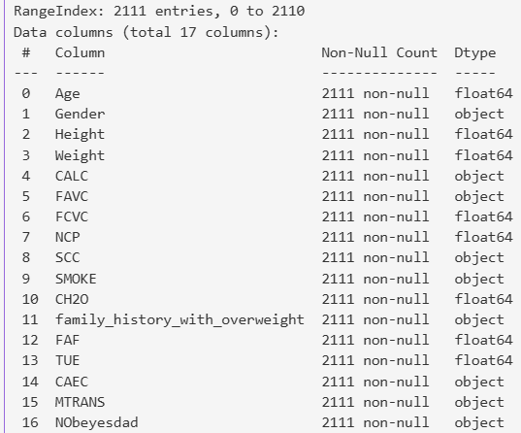
Hình 1.1: Cấu trúc bộ dữ liệu
Mỗi hàng trong bộ dữ liệu đại diện cho một cá nhân, mỗi cột đại diện cho một đặc trưng hoặc nhãn phân loại.
    - Các nhóm thuộc tính trong bộ dữ liệu
Các thuộc tính trong bộ dữ liệu được chia thành các nhóm chính như sau:
      - Nhóm thuộc tính nhân khẩu học
- Tuổi (Age)
- Giới tính (Gender)
Nhóm thuộc tính này phản ánh các đặc điểm cơ bản của đối tượng nghiên cứu, có ảnh hưởng đến sự khác biệt về chuyển hóa và nguy cơ béo phì.
      - Nhóm thuộc tính thể chất
- Chiều cao (Height)
- Cân nặng (Weight)
      - Nhóm thuộc tính lối sống
Nhóm này phản ánh hành vi sinh hoạt hàng ngày, bao gồm:
- Mức độ hoạt động thể chất ( FAF)
- Thói quen ăn uống (tần suất ăn thực phẩm giàu năng lượng, rau xanh, nước ngọt…) (NCP, CH2O, CAEC,…)
- Phương tiện di chuyển thường xuyên (MTRANS)
- Thời gian dành cho các hoạt động tĩnh (ngồi, xem màn hình…) (TUE)
Các thuộc tính này có vai trò quan trọng trong việc giải thích nguyên nhân dẫn đến thừa cân và béo phì.
      - Biến mục tiêu (Target variable)
Biến mục tiêu của bộ dữ liệu là mức độ béo phì, được phân loại thành nhiều mức khác nhau, ví dụ:
- Bình thường (Normal)
- Thừa cân (Overweight)
- Béo phì (Obese)
Đây là bài toán phân loại đa lớp, trong đó mỗi cá nhân chỉ thuộc một mức độ béo phì duy nhất.
    - Kiểu dữ liệu và đặc điểm dữ liệu
- Biến số (Numerical variables): tuổi, chiều cao, cân nặng
- Biến phân loại (Categorical variables): giới tính, mức độ vận động, thói quen ăn uống
Bộ dữ liệu có thể tồn tại:
- Giá trị thiếu
- Sự mất cân bằng giữa các lớp béo phì
- Các giá trị ngoại lai
  - Phân tích dữ liệu ban đầu
Phân tích dữ liệu ban đầu nhằm:
- Hiểu rõ đặc điểm và cấu trúc dữ liệu
- Khám phá phân bố của các biến
- Phát hiện giá trị thiếu (missing values) và giá trị ngoại lệ (outliers)
Làm cơ sở cho các bước tiền xử lý dữ liệu và xây dựng mô hình học máy
    - Phân bố biến mục tiêu (mức độ béo phì)
Biến mục tiêu của bộ dữ liệu là mức độ béo phì, được chia thành nhiều lớp (ví dụ: gầy, bình thường, thừa cân, béo phì).
Qua thống kê và trực quan hóa phân bố lớp, có thể nhận thấy:
- Một số mức độ (thường là bình thường hoặc thừa cân II) gần đồng đều nhau
- Số lượng mẫu giữa các lớp tương đối đồng đều, với tỷ lệ chênh lệch giữa lớp lớn nhất và lớp nhỏ nhất nhỏ hơn 1.5 lần.
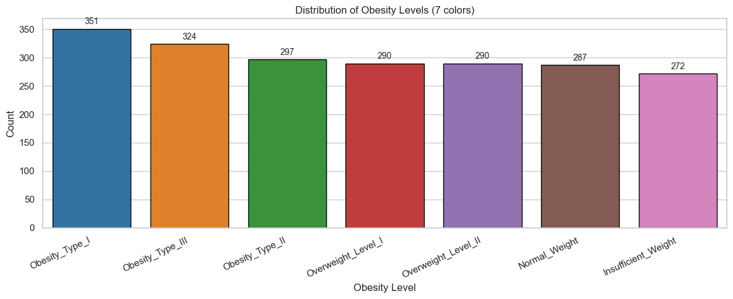
Hình 1.2: Phân bố nhãn
    - Phân bố các biến số (Numerical variables)
Các biến số điển hình trong bộ dữ liệu bao gồm:
- Tuổi
- Chiều cao
- Cân nặng
Kết quả phân tích cho thấy:
- Tuổi thường tập trung trong một khoảng nhất định (độ tuổi lao động)
- Chiều cao có phân bố gần chuẩn
-> Các phân bố này cho thấy dữ liệu phản ánh khá tốt đặc điểm thực tế của con người, tuy nhiên tồn tại đuôi phân bố dài cần lưu ý khi huấn luyện mô hình.

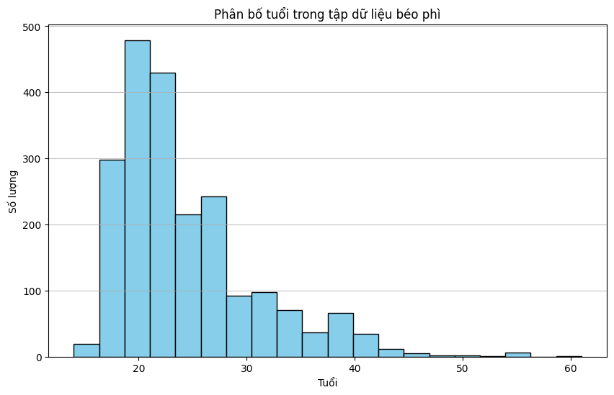
Hình 1.3: Phân bố tuổi
    - Phân bố các biến phân loại (Categorical variables)
Các biến phân loại bao gồm:
- Giới tính
- Mức độ vận động
- Thói quen ăn uống
- Phương tiện di chuyển
Phân tích tần suất cho thấy:
- Một số giá trị xuất hiện với tần suất cao (ví dụ: mức vận động trung bình)
- Một số nhóm có số lượng mẫu thấp
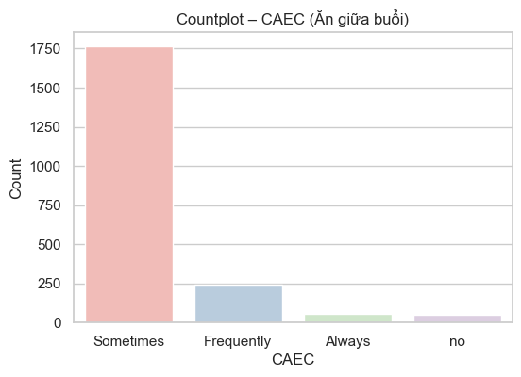
Hình 1.4: Mức độ phân bố ăn giữ các buổi
    - Phân tích giá trị ngoại lệ (Outliers)
      - Phát hiện ngoại lệ
Thông qua các biểu đồ như boxplot và phân tích thống kê:
- Một số biến như cân nặng, CH2O xuất hiện các giá trị rất lớn hoặc rất nhỏ
- Các giá trị này nằm xa so với phần lớn dữ liệu
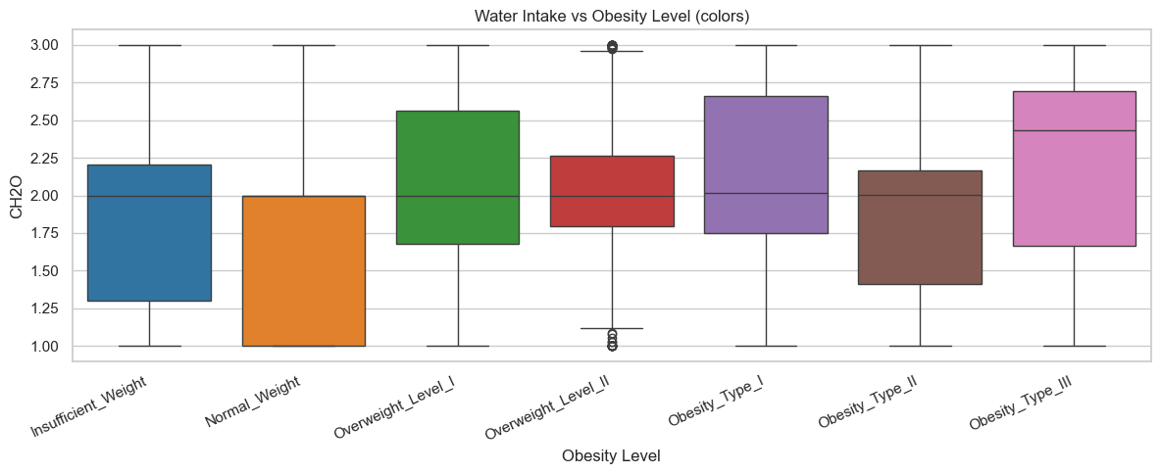
Hình 1.5: Phát hiện ngoại lai

  - Tiền xử lý dữ liệu
Tiền xử lý dữ liệu là bước quan trọng nhằm:
-Loại bỏ hoặc giảm thiểu nhiễu trong dữ liệu
-Đưa dữ liệu về dạng phù hợp cho các thuật toán học máy
-Nâng cao độ chính xác và khả năng tổng quát của mô hình
Dữ liệu thô thường chứa giá trị thiếu, dữ liệu không nhất quán, thang đo khác nhau và biến phân loại, do đó cần được xử lý trước khi huấn luyện mô hình.

    - Làm sạch dữ liệu (Data Cleaning)
      - Xử lý giá trị thiếu (Missing Values)
Việc xử lý giá trị thiếu được thực hiện theo nguyên tắc:
-Đối với biến số (numerical variables)
→ Điền bằng giá trị trung vị (median) nhằm giảm ảnh hưởng của ngoại lệ
-Đối với biến phân loại (categorical variables)
→ Điền bằng giá trị xuất hiện nhiều nhất (mode)
b) Xử lý dữ liệu trùng lặp và không hợp lệ
-Kiểm tra và loại bỏ các bản ghi bị trùng lặp (nếu có)
-Loại bỏ hoặc hiệu chỉnh các giá trị không hợp lệ (ví dụ: chiều cao, cân nặng âm hoặc bằng 0)
c) Xử lý giá trị ngoại lệ (Outliers)
Dựa trên phân tích boxplot và thống kê:
Một số biến như cân nặng và Tiêu thụ nước xuất hiện giá trị ngoại lệ
Xử lý:
- Giữ lại các ngoại lệ có ý nghĩa thực tế
- Giới hạn (capping) các giá trị quá lớn hoặc quá nhỏ trong ngưỡng hợp lý
- Tránh loại bỏ quá nhiều mẫu gây mất thông tin
Việc xử lý ngoại lệ đặc biệt quan trọng với các mô hình nhạy cảm với khoảng cách như KNN và Logistic Regression.
    - Chuẩn hóa dữ liệu (Feature Scaling)
Các thuộc tính số trong bộ dữ liệu có đơn vị và thang đo khác nhau (ví dụ: tuổi, chiều cao, cân nặng).
Nếu không chuẩn hóa:
- Các biến có giá trị lớn sẽ chi phối mô hình
- Một số thuật toán hoạt động kém hiệu quả
      - Phương pháp chuẩn hóa sử dụng
Trong đề tài, phương pháp Standardization (StandardScaler) được áp dụng cho các biến số:
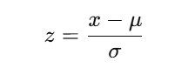
Trong đó:
- μ: giá trị trung bình của biến
- σ: độ lệch chuẩn
Sau chuẩn hóa:
Dữ liệu có trung bình bằng 0
Độ lệch chuẩn bằng 1
      - Mã hóa thuộc tính phân loại (Categorical Encoding)
Các thuật toán học máy chỉ làm việc với dữ liệu số, do đó các biến phân loại cần được chuyển đổi sang dạng số trước khi huấn luyện.
-Label Encoding:
Áp dụng cho các biến phân loại có thứ tự (nếu có)
-One-Hot Encoding
Áp dụng cho các biến phân loại không có thứ tự như:
- Giới tính
- Mức độ vận động
- Thói quen ăn uống
One-Hot Encoding giúp:
- Tránh tạo ra mối quan hệ thứ tự giả
- Giúp mô hình học đúng bản chất dữ liệu
  - Đánh giá chất lượng dữ liệu sau tiền xử lý
    - Giá trị thiếu
Sau tiền xử lý:
- Tất cả các thuộc tính không còn giá trị thiếu
- Dữ liệu đầu vào đã được đảm bảo đầy đủ cho mọi bản ghi
Điều này giúp:
- Tránh lỗi khi huấn luyện mô hình
- Đảm bảo các thuật toán học máy hoạt động ổn định
    - Tính nhất quán và hợp lệ
-Các giá trị không hợp lệ (ví dụ: chiều cao, cân nặng âm hoặc bằng 0) đã được loại bỏ hoặc hiệu chỉnh
-Các bản ghi trùng lặp (nếu có) đã được xử lý
-Các thuộc tính có cùng đơn vị đo lường và phạm vi hợp lý
Dữ liệu sau xử lý phản ánh tốt đặc điểm thực tế của đối tượng nghiên cứu.
    - Phân bố dữ liệu sau xử lý
      - Phân bố biến số sau chuẩn hóa
Sau khi áp dụng StandardScaler:
- Các biến số có trung bình xấp xỉ 0
- Độ lệch chuẩn xấp xỉ 1
- Không còn sự chênh lệch lớn về thang đo giữa các thuộc tính
      - Phân bố biến phân loại sau mã hóa
- Các biến phân loại đã được chuyển đổi sang dạng số thông qua One-Hot Encoding
- Không xuất hiện mối quan hệ thứ tự giả giữa các giá trị phân loại
- Số chiều dữ liệu tăng nhưng vẫn nằm trong ngưỡng kiểm soát

XÂY DỰNG VÀ HUẤN LUYỆN MÔ HÌNH
  - Chia tập dữ liệu huấn luyện và kiểm tra
    - Chia tập dữ liệu
      - Mục đích của việc chia tập dữ liệu
Việc chia dữ liệu thành các tập riêng biệt nhằm:
- Huấn luyện mô hình trên một phần dữ liệu
- Đánh giá hiệu quả mô hình trên dữ liệu chưa từng thấy
- Tránh hiện tượng mô hình học thuộc dữ liệu (overfitting)
b) Phương pháp chia tập
Trong bài làm, dữ liệu được chia theo tỷ lệ:
-Train : Validation : Test = 70% : 15% : 15%
• Tập huấn luyện (Training set): dùng để huấn luyện mô hình
• Tập xác thực (Validation set): dùng để lựa chọn mô hình và tinh chỉnh tham số
• Tập kiểm tra (Test set): dùng để đánh giá cuối cùng năng lực dự đoán
c) Phương pháp chia dữ liệu
Phương pháp stratified split được sử dụng trong cả hai bước chia dữ liệu nhằm:
-Giữ nguyên phân bố 7 lớp mức độ béo phì giữa các tập
Đảm bảo mỗi lớp đều có mặt đầy đủ trong tập validation và test
-Quá trình chia được thực hiện theo hai bước:
- Chia dữ liệu ban đầu thành 70% train và 30% tạm thời
- Chia tiếp 30% thành 15% validation và 15% test
- Biểu diễn dữ liệu sau khi chia
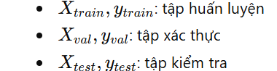
Tập kiểm tra hoàn toàn không tham gia vào quá trình huấn luyện và lựa chọn mô hình.
Ngoài ra còn dùng :
X_train_scaled, X_val_scaled, X_test_scaled chuẩn hóa để dùng riêng cho mô hình Logistic Regression
    - Xây dựng pipeline huấn luyện
      - Lý do sử dụng pipeline
Trong bài làm, toàn bộ quá trình tiền xử lý và huấn luyện được đóng gói trong pipeline nhằm:
- Đảm bảo tiền xử lý nhất quán giữa train, validation và test
- Tránh rò rỉ dữ liệu (data leakage)
- Dễ dàng thay thế và so sánh các mô hình
      - Cấu trúc pipeline
Pipeline huấn luyện trong đề tài gồm hai thành phần chính:
Bước 1: Tiền xử lý dữ liệu
-Chuẩn hóa các biến số bằng StandardScaler
-Mã hóa các biến phân loại bằng One-Hot Encoding
Bước 2: Huấn luyện mô hình
-Gắn thuật toán học máy tương ứng (Logistic Regression, Decision Tree, Random Forest)
-Pipeline tổng quát:
Tiền xử lý dữ liệu → Huấn luyện mô hình → Dự đoán
  - Huấn luyện mô hình
    - Quy trình huấn luyện tổng quát
Quá trình huấn luyện mỗi mô hình được thực hiện theo các bước:
- Khởi tạo pipeline gồm tiền xử lý và mô hình
- Huấn luyện pipeline trên tập huấn luyện
- Dự đoán nhãn trên tập validation
- Đánh giá hiệu quả mô hình bằng các chỉ số phù hợp
- Lưu lại kết quả để so sánh giữa các mô hình
Quy trình này được áp dụng thống nhất cho tất cả các mô hình nhằm đảm bảo tính công bằng khi so sánh.
    - Các mô hình và tham số sử dụng
      - Logistic Regression
Logistic Regression được sử dụng như mô hình cơ sở (baseline) để so sánh.
Mục đích: đánh giá khả năng phân loại tuyến tính
Đặc điểm: nhạy với thang đo, do đó bắt buộc chuẩn hóa dữ liệu
Tham số chính sử dụng:
- Regularization: L2 (mặc định)
- Solver: lbfgs
- Max iterations: tăng giới hạn để đảm bảo hội tụ
- Multi-class: softmax
Logistic Regression cho kết quả ổn định, dễ diễn giải nhưng có hạn chế trong việc mô hình hóa các quan hệ phi tuyến phức tạp.
      - Decision Tree
Decision Tree được sử dụng để:
- Khai thác các mối quan hệ phi tuyến
- Làm cơ sở so sánh với các mô hình ensemble
Tham số sử dụng:
- Criterion: entropy
- Max depth: không giới hạn (ở bước huấn luyện ban đầu)
Kết quả cho thấy mô hình đạt độ chính xác rất cao trên tập huấn luyện, tuy nhiên xuất hiện dấu hiệu overfitting, do đó mô hình này chủ yếu mang tính tham khảo.
      - Random Forest không sử dụng BMI
Mô hình Random Forest đầu tiên được xây dựng không sử dụng chỉ số BMI, nhằm đánh giá khả năng dự đoán chỉ dựa trên:
- Thông tin nhân khẩu học
- Hành vi ăn uống
- Lối sống và mức độ vận động
Tham số chính:
- Number of trees (n_estimators): giá trị mặc định hoặc được chọn phù hợp
- Criterion: entropy
- Random state: cố định để đảm bảo tái lập kết quả
Mô hình này cho thấy khả năng tổng quát tốt và giảm overfitting so với Decision Tree.
      - Random Forest có sử dụng BMI
Mô hình Random Forest thứ hai được xây dựng có bổ sung chỉ số BMI vào tập đặc trưng.
Mục đích:
- Đánh giá mức độ ảnh hưởng của BMI đến khả năng dự đoán mức độ béo phì
- So sánh trực tiếp với mô hình Random Forest không dùng BMI
Các tham số huấn luyện được giữ tương đồng với mô hình không BMI để đảm bảo so sánh công bằng.
  - Điều chỉnh siêu tham số
Siêu tham số (hyperparameters) là các tham số được thiết lập trước khi huấn luyện, có ảnh hưởng trực tiếp đến:
- Độ chính xác của mô hình
- Khả năng tổng quát hóa
- Hiện tượng overfitting hoặc underfitting
-Do đó, việc điều chỉnh siêu tham số là cần thiết nhằm:
- Tìm ra cấu hình mô hình tối ưu
- Nâng cao hiệu suất dự đoán
- Đảm bảo mô hình hoạt động ổn định trên dữ liệu mới
    - Điều chỉnh siêu tham số cho các mô hình
Trong bài Decision Tree dễ bị overfitting nếu không kiểm soát độ phức tạp.
Các siêu tham số điều chỉnh:
- max_depth: giới hạn độ sâu của cây
- min_samples_split: số mẫu tối thiểu để tiếp tục chia
- min_samples_leaf: số mẫu tối thiểu tại mỗi lá
Việc điều chỉnh giúp:
- Giảm overfitting
Tăng khả năng tổng quát trên tập validation
  - Độ phức tạp và chi phí tính toán
Bên cạnh độ chính xác, việc đánh giá độ phức tạp tính toán và chi phí bộ nhớ của các mô hình là cần thiết nhằm:
-So sánh mức độ hiệu quả khi huấn luyện và suy luận
-Đánh giá khả năng mở rộng khi kích thước dữ liệu tăng
-Lựa chọn mô hình phù hợp với tài nguyên tính toán thực tế
    - Độ phức tạp thời gian (Time Complexity)
Giả sử:
- n: số lượng mẫu dữ liệu
- m: số lượng đặc trưng
- d: độ sâu của cây
- T: số lượng cây trong Random Forest
- k: số fold trong Cross Validation
      - Logistic Regression
- Huấn luyện:
O(n⋅m⋅I)
trong đó I là số vòng lặp tối ưu (iterations)
- Dự đoán:
O(m)
- Nhận xét:
• Thời gian huấn luyện nhanh
• Phù hợp làm mô hình baseline
• Hiệu quả với tập dữ liệu vừa và lớn
      - Decision Tree
- Huấn luyện:
O(n⋅m⋅logn)
- Dự đoán:
O(d)
- Nhận xét:
- Huấn luyện nhanh hơn Random Forest
- Dự đoán rất nhanh
- Dễ overfitting nếu không giới hạn độ sâu
      - Random Forest
- Huấn luyện:
O(T⋅n⋅m⋅logn)
- Dự đoán:
O(T.d)
- Nhận xét:
- Chi phí tính toán cao hơn Decision Tree
- Độ chính xác và độ ổn định tốt
- Có thể huấn luyện song song các cây
    - Độ phức tạp bộ nhớ (Memory Complexity)
      - Logistic Regression
- Bộ nhớ:
O(m)
Lưu trọng số của từng đặc trưng → rất tiết kiệm bộ nhớ
      - Decision Tree
- Bộ nhớ:
O(n)
Lưu cấu trúc cây → tăng khi cây sâu và nhiều node
      - Random Forest
- Bộ nhớ:
O(T⋅n)
Phải lưu nhiều cây → tiêu tốn bộ nhớ lớn nhất trong các mô hình sử dụng

  - Nhận xét về khả năng học của mô hình
    - Logistic Regression
Logistic Regression cho thấy:
- Hiệu suất ổn định giữa tập train và validation
- Sai lệch giữa train – validation nhỏ
- Nhận xét:
- Mô hình có bias tương đối cao
- Khả năng học quan hệ tuyến tính tốt
- Hạn chế trong việc mô hình hóa các quan hệ phi tuyến phức tạp trong dữ liệu béo phì
-> Logistic Regression không bị overfitting, nhưng có dấu hiệu underfitting nhẹ.
    - Decision Tree
Decision Tree đạt:
- Độ chính xác rất cao (gần như tuyệt đối) trên tập huấn luyện
- Hiệu suất giảm đáng kể trên tập validation và test
Nhận xét:
- Mô hình học quá chi tiết dữ liệu huấn luyện
- Nhạy cảm với nhiễu và dữ liệu ngoại lệ
- Thể hiện rõ hiện tượng overfitting
-> Decision Tree có khả năng học mạnh nhưng khả năng tổng quát kém nếu không được kiểm soát độ sâu và siêu tham số.
    - Random Forest
      - Không sử dụng BMI
Random Forest không sử dụng BMI cho thấy:
- Hiệu suất cao và ổn định trên cả train và validation
- Khoảng cách hiệu suất giữa các tập nhỏ
Nhận xét:
- Mô hình học được các mối quan hệ phi tuyến giữa lối sống và mức độ béo phì
- Cơ chế ensemble giúp giảm overfitting
- Khả năng tổng quát tốt
-> Đây là mô hình có khả năng học cân bằng giữa bias và variance.
b) Có sử dụng BMI
Mô hình Random Forest có bổ sung BMI đạt:
- Hiệu suất cao nhất trên tập validation và test
- Sự ổn định tốt giữa các tập dữ liệu
Nhận xét:
- Mô hình có BMI ảnh hưởng đến kết quả dự đoán
- BMI làm chi phối quyết định cho cây
->BMI ảnh hưởng đến kết quả rất nhiều làm cho độ tin cậy thấp hơn so với mô hình Random Forest không có BMI .

ĐÁNH GIÁ VÀ THẢO LUẬN KẾT QUẢ
  - Tiêu chí đánh giá
    - Accuracy (Độ chính xác tổng thể)
Accuracy đo tỷ lệ dự đoán đúng trên toàn bộ tập dữ liệu:
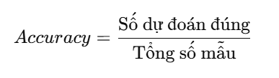
Ý nghĩa:
- Dễ hiểu, trực quan
- Phù hợp khi dữ liệu gần cân bằng
Hạn chế:
- Không phản ánh chi tiết hiệu suất trên từng lớp
    - Precision (Độ chính xác theo lớp)
Precision đo tỷ lệ dự đoán đúng trong số các mẫu được dự đoán thuộc một lớp:
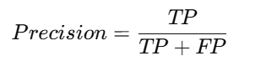
Ý nghĩa:
- Phản ánh mức độ “tin cậy” của dự đoán
- Quan trọng khi cần hạn chế dự đoán sai một lớp cụ thể
    - Recall (Khả năng phát hiện đúng)
Recall đo khả năng phát hiện đúng các mẫu thực sự thuộc một lớp:
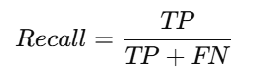
Ý nghĩa:
- Đánh giá mức độ bỏ sót các mẫu thuộc lớp đó
- Quan trọng khi không muốn bỏ sót các trường hợp đặc biệt
    - F1-score
F1-score là trung bình điều hòa của Precision và Recall:
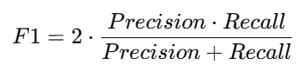
Ý nghĩa:
- Cân bằng giữa Precision và Recall
- Phù hợp cho bài toán phân loại đa lớp
Trong đề tài, F1-score (macro) được sử dụng để:
- Đánh giá công bằng giữa các lớp
- Tránh việc mô hình chỉ học tốt các lớp có nhiều mẫu
    - Confusion Matrix (Ma trận nhầm lẫn)
Confusion Matrix thể hiện:
- Số lượng dự đoán đúng
- Các trường hợp mô hình nhầm lẫn giữa các mức độ béo phì
Ý nghĩa:
- Giúp phân tích chi tiết lỗi dự đoán
- Xác định các lớp dễ bị nhầm lẫn (ví dụ: Overweight ↔ Obesity Type I)
  - Kết quả thực nghiệm
    - Bảng số liệu đánh giá mô hình
Bảng số liệu tổng hợp các chỉ số đánh giá chính của từng mô hình trên tập train, validation và tập test, bao gồm:
- Accuracy
- Precision (macro)
- Recall (macro)
- F1-score (macro)
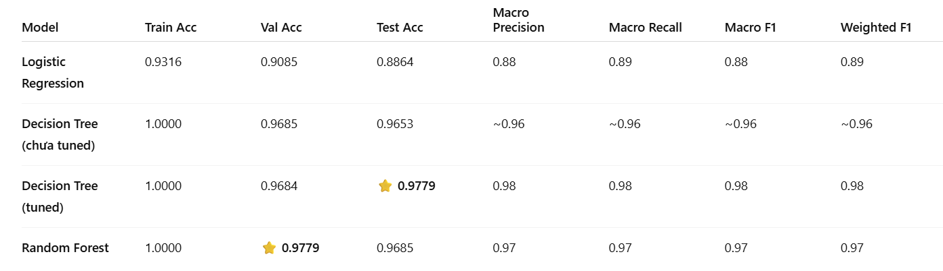
Hình 1.6: Bảng số liệu đánh giá mô hình
    - Bảng kết quả chi tiết theo từng mô hình
      - Logistic Regression
- Hiệu suất trên tập test:
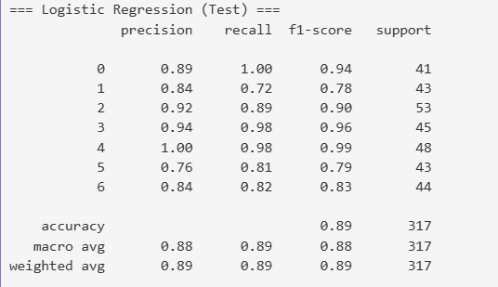
Hình 1.7: Bảng kết quả chi tiết của mô hình Logistic Regression
      - Decision Tree
- Hiệu suất trên tập test:
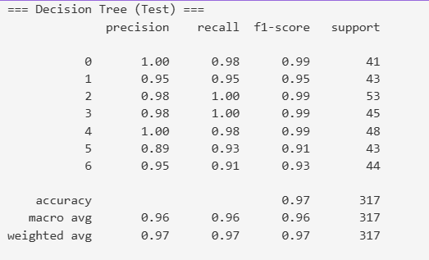
Hình 1.8: Bảng kết quả chi tiết của mô hình Decision Tree
      - Random Forest
- Hiệu suất trên tập test:
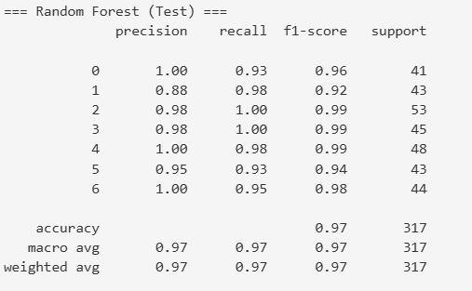
Hình 1.9: Bảng kết quả chi tiết của mô hình Random Forest
      - Decision Tree (tuned)
- Hiệu suất trên tập test:
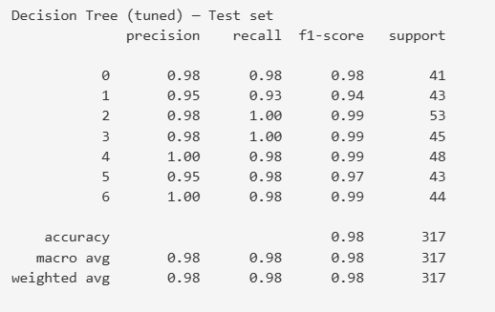
Hình 1.10: Bảng kết quả chi tiết của mô hình Decision Tree (tuned)
    - Biểu đồ so sánh hiệu suất mô hình
      - Biểu đồ cột so sánh Accuracy và F1-score
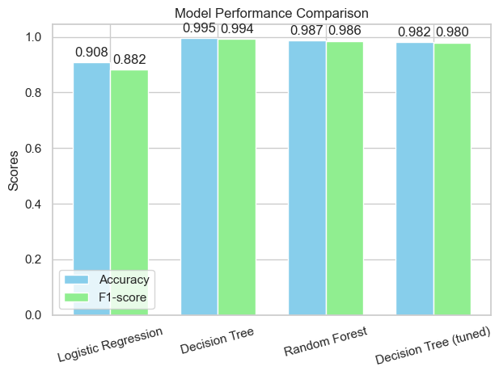
Hình 1.11: Biểu đồ cột so sánh Accuracy và F1-score
      - Biểu đồ đường giữa train – validation – test
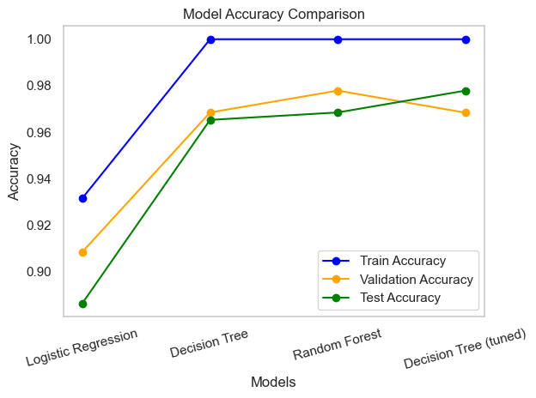
Hình 1.12: Biểu đồ đường giữa train – validation – test
    - Ma trận nhầm lẫn (Confusion Matrix)
      - Hình minh họa Confusion Matrix
Ma trận nhầm lẫn được trình bày dưới dạng heatmap, thể hiện:
- Các dự đoán đúng trên đường chéo chính
- Các cặp lớp dễ bị nhầm lẫn ngoài đường chéo
Nhận xét tiêu biểu:
- Các mức Overweight và Obesity Type I dễ bị nhầm lẫn
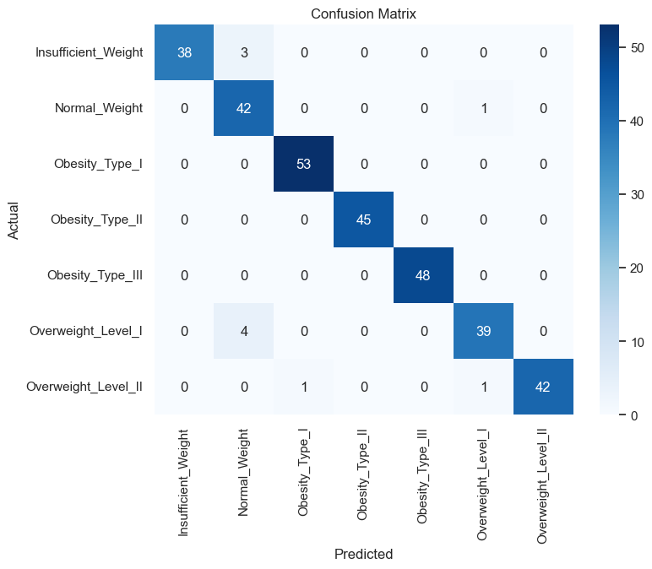
Hình 1.13: Hình minh họa Confusion Matrix
    - Biểu đồ mức độ quan trọng của đặc trưng (Feature Importance)
Feature Importance của Random Forest (có và không dùng BMI)
Biểu đồ Feature Importance thể hiện:
- Mức độ đóng góp của từng đặc trưng vào quá trình dự đoán
- Các đặc trưng có ảnh hưởng lớn nhất
Nhận xét điển hình:
- BMI là đặc trưng quan trọng nhất
- Các yếu tố như mức độ vận động và thói quen ăn uống có ảnh hưởng đáng kể
- Các yếu tố nhân khẩu học đóng vai trò bổ trợ
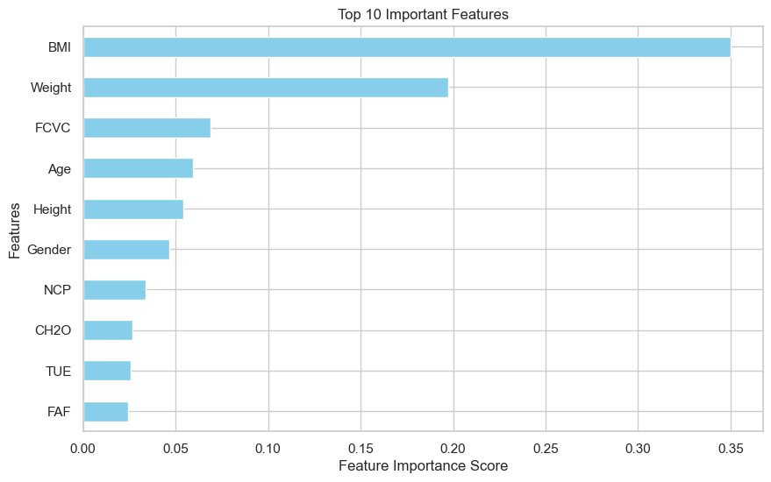
Hình 1.14: Biểu đồ mức độ quan trọng của đặc trưng
  - So sánh các mô hình

Mô hình | Hiệu năng | Độ ổn định | Overfitting | Nhận xét
Logistic Regression | Trung bình | Tốt | Không | Baseline
Decision Tree | Cao (train) | Thấp |  | Dễ bị Overfit
  Cao
Random Forest | Rất cao | Rất tốt | Rất thấp | Mô hình tốt nhất
Từ kết quả so sánh có thể rút ra:
- Hiệu năng và độ ổn định tỷ lệ thuận với độ phức tạp mô hình, nhưng Random Forest kiểm soát tốt overfitting nhờ ensemble
- Decision Tree học rất mạnh nhưng thiếu khả năng tổng quát
- Logistic Regression ổn định nhưng hạn chế về khả năng biểu diễn
Random Forest đạt cân bằng tốt nhất giữa:
- Hiệu năng dự đoán
- Độ ổn định
- Khả năng tổng quát hóa
-> Đây là mô hình phù hợp nhất cho bài toán trong đề tài.
Kết luận:
Trong nghiên cứu này, ba mô hình học máy gồm Logistic Regression, Decision Tree và Random Forest đã được huấn luyện và đánh giá dựa trên các bộ chỉ số: Train Accuracy, Validation Accuracy, Test Accuracy, cùng các thước đo Precision, Recall, F1-score theo từng lớp.
-Kết quả cho thấy:
- Logistic Regression đạt độ chính xác thấp nhất trên Validation và Test Set (≈ 88%), phản ánh hạn chế của mô hình tuyến tính khi xử lý dữ liệu hành vi – dinh dưỡng có quan hệ phi tuyến phức tạp.
- Decision Tree (chưa tinh chỉnh) đạt Train Accuracy = 100% nhưng Validation/Test thấp hơn Random Forest, cho thấy hiện tượng overfitting.
- Decision Tree (tuned) sau tối ưu tham số cho Test Accuracy cao nhất trong tất cả mô hình (97.79%), cùng Macro F1 = 0.98, cho thấy mô hình phân biệt rất tốt 7 mức độ béo phì.
- Random Forest đạt Validation Accuracy cao nhất (97.79%) và Test Accuracy rất cao (96.85%) với độ ổn định tốt hơn Decision Tree, nhờ cơ chế tổng hợp nhiều cây giúp giảm overfitting
-> Decision Tree sau khi tinh chỉnh (tuned) là mô hình cho kết quả dự đoán tốt nhất trên tập kiểm tra, đạt độ chính xác 97.79%. Tuy nhiên, xét về tính ổn định và khả năng tổng quát hóa trên dữ liệu mới, Random Forest là mô hình tối ưu hơn cho việc triển khai thực tế

KẾT LUẬN
Kết quả đạt được:
Trong đề tài này, tác giả đã xây dựng và đánh giá các mô hình học máy nhằm dự đoán mức độ béo phì của con người dựa trên các đặc trưng về nhân khẩu học, thể chất và lối sống. Bài toán được mô hình hóa dưới dạng phân loại đa lớp có giám sát và được triển khai theo quy trình chuẩn của học máy.
- Các bước chính của đề tài bao gồm:
- Phân tích dữ liệu ban đầu (EDA) để hiểu rõ cấu trúc, phân bố và đặc điểm của dữ liệu
- Tiền xử lý dữ liệu với các bước làm sạch, chuẩn hóa và mã hóa thuộc tính
- Chia dữ liệu thành ba tập huấn luyện – xác thực – kiểm tra (70% – 15% – 15%) nhằm đánh giá khách quan khả năng tổng quát hóa
- Xây dựng pipeline huấn luyện để tránh rò rỉ dữ liệu
- Huấn luyện và so sánh nhiều mô hình học máy khác nhau
- Điều chỉnh siêu tham số bằng Grid Search kết hợp Cross Validation
- Đánh giá mô hình bằng các tiêu chí như Accuracy, Precision, Recall, F1-score và Confusion Matrix
- Kết quả thực nghiệm cho thấy:
- Logistic Regression hoạt động ổn định nhưng bị hạn chế trong việc mô hình hóa các quan hệ phi tuyến
- Decision Tree có khả năng học rất mạnh trên tập huấn luyện nhưng dễ bị overfitting
- Random Forest cho hiệu suất cao và ổn định hơn nhờ cơ chế ensemble
- Thông qua các bảng số liệu, biểu đồ so sánh và ma trận nhầm lẫn, mô hình Random Forest được xác định là mô hình phù hợp nhất cho bài toán dự đoán mức độ béo phì trong phạm vi nghiên cứu của đề tài.
-Mặt hạn chế:
Mặc dù đạt được những kết quả khả quan, đề tài vẫn tồn tại một số hạn chế:
- Dữ liệu sử dụng là dữ liệu thứ cấp, có thể chưa phản ánh đầy đủ sự đa dạng của dân số thực tế
- Chưa xem xét các yếu tố sinh học chuyên sâu như gen di truyền, hormone hoặc tiền sử bệnh lý
- Chưa triển khai mô hình trên quy mô lớn hoặc trong môi trường ứng dụng thực tế
- Chưa thử nghiệm các mô hình học sâu (Deep Learning)
- Những hạn chế này mở ra các hướng nghiên cứu và phát triển trong tương lai.
-Hướng phát triển:
Trong thời gian tới, đề tài có thể được mở rộng theo các hướng:
- Thu thập thêm dữ liệu với quy mô lớn và đa dạng hơn
- Bổ sung các yếu tố sinh học, y tế và hành vi chi tiết
- Kết hợp dữ liệu theo thời gian để dự đoán xu hướng béo phì
- Thử nghiệm các mô hình nâng cao như XGBoost, LightGBM, CatBoost
- Áp dụng các kỹ thuật học sâu nếu dữ liệu đủ lớn
- Nghiên cứu các phương pháp giải thích mô hình (SHAP, Permutation Importance)
- Xây dựng hệ thống dự đoán và tư vấn sức khỏe cá nhân hóa
- Tích hợp mô hình vào ứng dụng web hoặc di động
- Hỗ trợ các chuyên gia y tế trong công tác tư vấn và phòng ngừa béo phì

TÀI LIỆU THAM KHẢO
[1] Giáo trình Học máy
[2] UCI Machine Learning Repository, Obesity Level Estimation Dataset,
https://archive.ics.uci.edu/

